CHUYÊN ĐỀ
“Phát triển năng lực giải quyết vấn đề môn KHTN”
- Giáo viên thực hiện: Phùng Thị Thanh Huyền;

Mục tiêu: HS thực hiện được các thao tác tư duy, phân tích tổng hợp, khái quát hóa để giải quyết một số bài tập môn KHTN.

BÀI TẬP TỔNG HỢP CHƯƠNG II
Môn học: KHTN - Lớp: 7
Thời gian thực hiện: 02 tiết

TIẾT 25: BÀI TẬP TỔNG HỢP CHƯƠNG II (Tiết 1)
Phần: Phân tử - Đơn chất - Hợp chất

I. Mục tiêu: Sau khi học xong bài này học sinh có khả năng:
1. Về kiến thức:
- Nêu được khái niệm về đơn chất, hợp chất, phân tử
- Phân loại được đơn chất, hợp chất.
- Tính được khối lượng phân tử theo đơn vị amu.
- Vận dụng được các kiến thức đã học để giải một số bài tập trong chủ đề.
2. Về năng lực:
* Năng lực chung:
- Năng lực tự học: từ kiến thức đã học, chủ động, tích cực thực hiện các nhiệm vụ học tập chuẩn bị ở nhà và tại lớp.
- Năng lực giao tiếp và hợp tác: HS phân công được nhiệm vụ trong nhóm, biết hỗ trợ nhau, trao đổi, thảo luận, thống nhất được ý kiến trong nhóm để hoàn thành các nội dung ôn tập chủ đề.
- Năng lực giải quyết vấn đề và sáng tạo: thực hiện được các thao tác tư duy, phân tích tổng hợp, khái quát hóa… để giải giải quyết một số bài tập có nội dung gắn với thực tiễn.
* Năng lực đặc thù:
- Năng lực nhận biết KHTN: Nhận biết, phân loại được đơn chất, hợp chất
- Năng lực tìm hiểu tự nhiên: Hệ thống hóa được các kiến thức đã học về phân tử, đơn chất, hợp chất.
- Vận dụng kiến thức, kỹ năng đã học: vận dụng các kiến thức đã học giải quyết các bài tập, tính được khối lượng phân tử của chất.
3. Về phẩm chất:
- Chăm chỉ: Miệt mài, chú ý lắng nghe, đọc, làm bài tập, vận dụng kiến thức vào thực tiễn.
- Trung thực: Thể hiện trong hoạt động nhóm, làm bài tập, tiết học cần trung thực.
- Trách nhiệm: Trách nhiệm của học sinh khi thực hiện hoạt động nhóm, báo cáo kết quả hoạt động nhóm.
II. Thiết bị dạy học và học liệu
1. Giáo viên:
- SGK, SGV, phiếu học tập về nhà.
- Kế hoạch bài dạy, Bài giảng slide.
- Máy tính, máy chiếu, máy điện thoại thông minh.
- Bộ thẻ các hình mô phỏng để chơi trò chơi (giáo viên chuẩn bị)
- Thẻ học plickers.
2. Học sinh:
- Dụng cụ học tập, SGK, SBT, nháp.
- Sơ đồ tư duy hệ thống kiến thức về phân tử - đơn chất - hợp chất (HS tự chuẩn bị theo nhóm)
III. Tiến trình dạy học
HOẠT ĐỘNG 1. MỞ ĐẦU (8 phút)
Mục tiêu: Tạo cho học sinh hứng thú và gợi mở để học sinh NHỚ lại các kiến thức về đơn chất, hợp chất.
Hoạt động của GV- HS | Nội dung
*Chuyển giao nhiệm vụ học tập  - GV cho HS chơi trò chơi:  “Nhanh tay, nhanh mắt”.  - GV chia lớp thành 4 nhóm phát cho các nhóm bảng phụ và bộ thẻ.  Thể lệ trò chơi: Trên mỗi thẻ sẽ có mô hình cấu tạo và tên nguyên tố cấu tạo nên chất.  - Các nhóm thực hiện xếp thẻ vào các nhóm tương ứng trong thời gian 3 phút  - Trong thời gian 3 phút: nhóm nhanh nhất sẽ nộp sản phẩm. Các nhóm còn lại tiếp tục hoạt động cho đến khi hết giờ.  *Thực hiện nhiệm vụ học tập  - HS hoạt động nhóm theo yêu cầu GV  - GV: Theo dõi và học sinh chơi  *Báo cáo kết quả và thảo luận  - HS: các nhóm treo bảng nhóm.  - GV yêu cầu các nhóm nhận xét.  *Đánh giá kết quả thực hiện nhiệm vụ  - HS nhận xét, bổ sung, đánh giá.  - GV nhận xét, đánh giá và chốt đáp án chuẩn trên slide. | 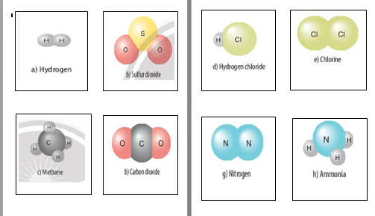  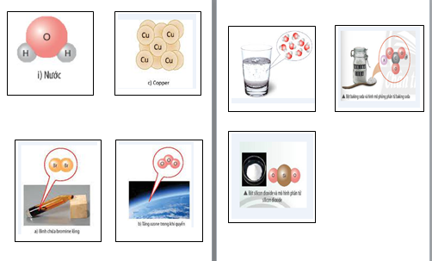

HOẠT ĐỘNG 2. KIẾN THỨC CẦN NHỚ (15 phút)
Mục tiêu: Hệ thống lại kiến thức về đơn chất, hợp chất và phân tử.
Hoạt động của GV - HS | Nội dung
*Chuyển giao nhiệm vụ học tập  GV đã giao cho HS hoạt động theo đội nhóm xây dựng sơ đồ tư duy hệ thống lại kiến thức cần nhớ về đơn chất, hợp chất, phân tử  + Đội 1 (Nhóm 1+2): xây dựng sơ đồ tư duy về đơn chất, hợp chất.  + Đội 2 (Nhóm 3+4): xây dựng sơ đồ tư duy về phân tử.  - GV yêu cầu: đại diện các đội lên thuyết trình nội dung hoạt động nhóm.  ( thời gian: 3 phút)  *Thực hiện nhiệm vụ học tập  - Đại diện HS thuyết trình nội dung hoạt động nhóm của đội mình.  - GV: Theo dõi.  *Báo cáo kết quả và thảo luận  - HS: treo bảng hoạt động nhóm đã chuẩn bị ở nhà.  *Đánh giá kết quả thực hiện nhiệm vụ  - HS nhận xét, bổ sung.  - GV nhận xét, đánh giá và chốt kiến thức trọng tâm cơ bản cần nhớ qua sơ đồ tư duy trên slide.  - Vận dụng nhanh: Tất cả lớp tham gia bằng thẻ plickers trả lời bài tập với 5 câu hỏi. Mỗi câu hỏi HS có thời gian 30 giây suy nghĩ trả lời.  (Thời gian: 8 phút) | I. Kiến thức cần nhớ  1. Đơn chất - hợp chất  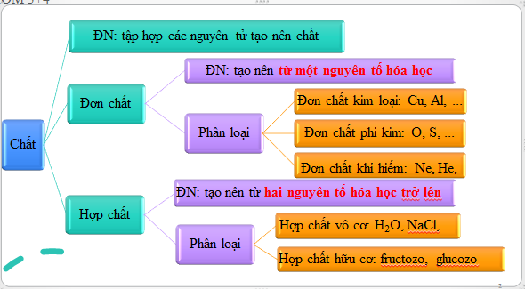  2. Phân tử  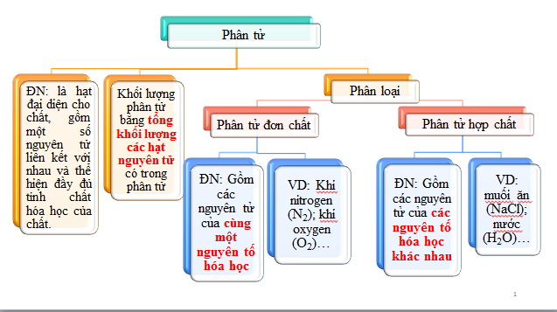
HOẠT ĐỘNG 3. LUYỆN TẬP (12 phút)
Mục tiêu: Phân loại được đơn chất, hợp chất. Tính được khối lượng phân tử.

Hoạt động của GV - HS | Nội dung
*Chuyển giao nhiệm vụ học tập:  GV cho cá nhân HS chơi trò chơi  “ Lật Mảnh Ghép”  Thể lệ trò chơi: có 6 mảnh ghép, mỗi mảnh ghép là một câu hỏi. HS trả lời đúng mỗi câu sẽ có 1 mảnh ghép được mở ra. Dưới mảnh ghép là 1 hình ảnh từ khóa của trò chơi.  ( thời gian: 10 phút)  *Thực hiện nhiệm vụ học tập  - HS hoạt động cá nhân theo yêu cầu của GV để chơi trò chơi.  - GV: Theo dõi và hỗ trợ khi cần.  *Báo cáo kết quả và thảo luận  - HS trả lời câu hỏi trong trò chơi.  (Trả lời đúng mỗi câu GV cho điểm. Trả lời được câu hỏi của từ khóa: GV tặng cho HS 1 phần quà đặc biệt).  *Đánh giá kết quả thực hiện nhiệm vụ  - HS nhận xét, bổ sung, đánh giá:  - GV nhận xét, đánh giá. Chuẩn kiến thức trên slide bài giảng.  Các mảnh ghép mở ra ta được hình ảnh: một nhà máy có các chất khí thải ra môi trường xung quanh. | II. Luyện tập  Câu 1: Một phân tử nước chứa 2 nguyên tử hydrogen và 1 nguyên tử oxygen. Nước là?  một hợp chất  Câu 2: Phân tử khối là khối lượng của phân tử tính bằng đơn vị nào?  amu  Câu 3: Trong các chất hóa học sau: sulfur, muối ăn, nước, khí oxygen, lithium, carbon oxide, chất nào là đơn chất, chất nào là hợp chất?  - Đơn chất: sulfur, lithium, khí oxygen  - Hợp chất: carbon oxide, muối ăn, nước  Câu 4: Các hợp chất: CaCO₃, HNO₃ được tạo thành từ bao nhiêu nguyên tố hóa học?  Được tạo thành từ: 3 nguyên tố hóa học.  Câu 5: Có bao nhiêu nguyên tử trong mỗi phân tử các chất sau: N₂, CO₂, CH₄  - N₂: có 2 nguyên tử N  - CO₂: có 3 nguyên tử: 1C và 2O  - CH₄: có 5 nguyên tử: 1C và 4H  Câu 6: Trong mật ong có nhiều fructose. Phân tử fructose gồm 6 nguyên tử C, 12 nguyên tử H và 6 nguyên tử O. Tính khối lượng phân tử fructose?  Khối lượng phân tử fructose là:

HOẠT ĐỘNG 4. VẬN DỤNG – MỞ RỘNG (8 phút)
Mục tiêu: Vận dụng kiến thức liên quan đến để giải quyết một số bài tập có nội dung gắn với thực tiễn.
Hoạt động của GV - HS | Nội dung
*Chuyển giao nhiệm vụ học tập  Trong khí thải nhà máy ở hình bên có nhiều chất. Theo em, đó là chất gì? Chúng là đơn chất hay hợp chất? Biết mỗi chất đều có cấu tạo gồm nguyên tố oxygen và các nguyên tố khác.  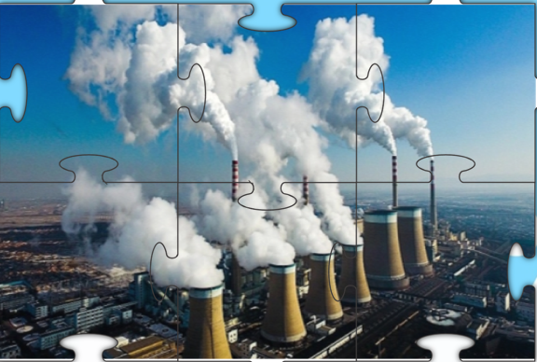  *Thực hiện nhiệm vụ học tập  - HS hoạt động cá nhân theo yêu cầu của GV.  - GV: Theo dõi và bổ sung khi cần.  *Báo cáo kết quả và thảo luận  - GV gọi học sinh xung phong trả lời.  - GV yêu cầu các thành viên của lớp nhận xét, bổ sung.  *Đánh giá kết quả thực hiện nhiệm vụ  - HS nhận xét, bổ sung, đánh giá.  - GV nhận xét, đánh giá. Chuẩn bài làm trên slide bài giảng.  - GV mở rộng thêm tích hợp bảo vệ môi trường. Yêu cầu HS nêu giải pháp khắc phục. | III. Vận dụng  Trong khí thải nhà máy có nhiều chất, như: carbon dioxide (CO₂); carbon monoxide (CO); sulfur dioxide (SO₂) … đó là các hợp chất  - carbon dioxide được tạo nên từ 2 nguyên tố; C và H. Trong đó: 1 nguyên tử C và 2 nguyên tử O.  - carbon monoxide được tạo nên từ 2 nguyên tố; C và H. Trong đó: 1 nguyên tử C và 1 nguyên tử O.  - sulfur dioxide được tạo nên từ 2 nguyên tố S và O. Trong đó: 1 nguyên tử S và 2 nguyên tử O.  * Tích hợp bảo vệ môi trường.  Các hợp chất trên đều là các chất có hại cho sức khỏe con người. Do đó cần trồng nhiều cây xanh để cân bằng không khí.( hạn chế khí CO₂, SO₂, CO), tăng cường khí O₂.

3. Hướng dẫn các hoạt động tiếp theo ( 3 phút)
- GV chia lớp thành 4 nhóm: Hệ thống kiến thức qua sơ đồ tư duy nội dung kiến thức chương II - phần liên kết hóa học.
- Hoàn thành phiếu bài tập về nhà sau:
Điền từ thích hợp vào ô tương ứng để hoàn thiện bảng sau về sự phân loại chất:

Chất | Chất nguyên chất |  | Hỗn hợp
Chất | Đơn chất | Hợp chất | Hỗn hợp
Nước cất
Iron (Fe)
Muối ăn
Nước muối
Không khí trong quả bóng bay
Aluminium (Al)
Nước cam
Nước đường

PHIẾU CÂU HỎI CHƠI PLICKERS

Câu 1: Phân tử là hạt đại diện cho chất, gồm
A. một số nguyên tử liên kết với nhau.
B. một số nguyên tố hóa học liên kết với nhau.
C. một nguyên tử kim loại liên kết với một nguyên tử phi kim.
D. một nguyên tử oxygen liên kết với một nguyên tử phi kim.
Câu 2: Để phân biệt một phân tử là đơn chất hay hợp chất thì cần phải dựa vào dấu hiệu nào sau đây?
A. Hình dạng của phân tử.
B. Kích thước của phân tử.
C. Số lượng nguyên tử trong phân tử.
D. Nguyên tử cùng loại hay khác loại.
Câu 3: Để tạo thành phân tử của một hợp chất thì tối thiểu cần phải có bao nhiêu loại nguyên tử.
A. 2 loại. B. 3 loại.
C. 1 loại. D. 4 loại.
Câu 4: Khối lượng phân tử một chất là:
A. tích khối lượng các hạt nguyên tử có trong phân tử chất đó.
B. tổng khối lượng 2 hạt nguyên tử có trong phân tử chất đó.
C. tổng khối lượng các hạt nguyên tử có trong phân tử chất đó.
D. tổng khối lượng 3 hạt nguyên tử có trong phân tử chất đó.
Câu 5: Khối lượng phân tử sulfur dioxide (SO₂) và sulfur trioxide (SO₃) lần lượt là:
A. 64 amu và 80 amu. B. 48amu và 48 amu.
C. 16 amu và 32 amu. D. 80amu và 64 amu.

